Министерство  просвещения и воспитания  Ульяновской области  Спасская ул., д. 18а, г. Ульяновск, 432011  тел. (8422) 41-79-27  E-mail: info@mo73.ru, https://mo73.ru | Руководителям органов местного самоуправления муниципальных образований Ульяновской области, осуществляющих управление в сфере образования

на № ________ от ____________
О направлении обучающихся в 2025 году в федеральные детские центры в рамках региональных квот

Уважаемые руководители!

Министерство просвещения и воспитания Ульяновской области информирует о том, что в целях поощрения и поддержки детей, проявивших выдающиеся способности, а также добившихся успехов в учебной, научной, творческой и физкультурно-спортивной деятельности, проявивших высокие результаты в конкурсных мероприятиях международного, федерального, регионального и муниципального уровней, осуществляется направление указанных обучающихся в федеральные детские центры: в международный детский центр «Артек», всероссийские детские центры «Смена», «Орлёнок», «Алые паруса», «Океан».
Направление детей осуществляется по итогам конкурсных отборов в рамках региональных квот, выделенных Ульяновской области указанными центрами. Информация о региональных квотах в федеральные детские центры на 2025 год, а также сроки смен, количество мест и условия подачи заявки для участия в конкурсном отборе размещена на сайте лето73.ру в разделе «Родителям» - «Федеральные детские центры».
Просим обеспечить информирование образовательных организаций, учащихся и их родителей об участии в конкурсных отборах для направления
в федеральные детские центры в 2025 году.
Порядок отбора и направления обучающихся в федеральные детские центры определен распоряжением Министерства просвещения и воспитания Ульяновской области от 09.04.2024 № 703-р (прилагается).

Приложение: на 11 л. в 1 экз.

Министр Н.В.Семенова

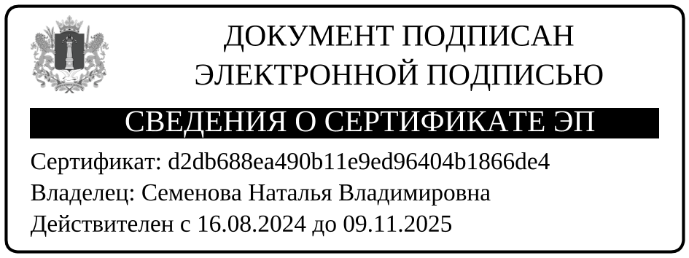

Элюнова Ирина Николаевна
Бекшаева Мария Александровна
(8422) 43-31-12

